STŘÍPEK
Informační zpravodaj pro nevidomé a slabozraké Královéhradeckého kraje
Číslo 1/2013


Vydává TyfloCentrum Hradec Králové, o.p.s.
ve spolupráci s OO SONS Hradec Králové

Ul. Okružní 1135/15, 500 03 Hradec Králové
Tel.: 495 523 729
E-mail: hradec.kralove@tyflocentrum.cz
http://www.tyflocentrum-hk.cz
Úvodník
Vážení čtenáři,
nový rok sice končí třináctkou, ale my věříme, že bude pro nás všechny vlídný a „přežitelný“. Přeji i Vám, našim čtenářům, zdraví, spokojenost a dobrou orientaci v životě.
Každý den něco končí a něco začíná, změny se nevyhýbají ani nám, z pracovníků u nás skončila pracovní poměr paní Irena Korečková a paní Andrea Horáková. Děkujeme za spolupráci, nicméně nebojte se, s paní Korečkovou se nadále budete potkávat minimálně na akcích SONS a naše spolupráce bude pokračovat, jen v jiné podobě.
O aktivitách projektu Vás poinformují jiné články, já Vás chci pouze ujistit, že naše služby pokračují v tomto roce dál, drobné změny jsou dané přirozeným vývojem a snahou dělat pro Vás to nejlepší, co umíme a tím nejlepším způsobem za daných podmínek.
Zatím nás navštívila jen mírná zima, ale kdo ví, co má tento rok pro nás všechny připraveno za překvapení, pro každý pád připomínám: s námi můžete počítat v každém ročním období!
Dagmar Balcarová
K architektonickým bariérám
Novinka pro nevidomé cestující na železnici
Železniční stanice Stará Paka je po nedávno dokončené rekonstrukci bezbariérová. Vznikla tu čtyři nová nástupiště s bezbariérovým přechodem.
Z hlediska usnadnění orientace nevidomých a slabozrakých cestujících v areálu stanice jsou zřízeny hmatné a akustické prvky.
Hmatným prvkem jsou především varovné a signální pásy umístěné v místech nástupiště a přecházení.
Mezi akustické prvky patří orientační hlasové majáčky osazené nad vchodem do vestibulu od veřejné komunikace a na nástupištích.
Hlasové majáčky se aktivují speciální vysílačkou nevidomého povelem č. 1 a č. 2.
Novinkou v oblasti informovanosti nevidomých a slabozrakých cestujících jsou akustické závěsné tabule, které se nacházejí na nástupištích a ve vestibulu. Akustické závěsné tabule informují o provozu ve stanici (příjezdy a odjezdy vlaků, včetně navazující lokalizace kolejí pro jednotlivé spoje a mimořádnosti v provozu).
Tabule se aktivují speciální vysílačkou nevidomého
povelem č. 6.
Dočasná zastávka na stanovišti „I“a „J‘
Zastávka Hlavní nádraží MHD stanoviště „A“ i „B“ je z důvodu rekonstrukce Dukelské třídy dočasně přesunuta z Neumannovy do Haškovy ulice ke stanovištím „I“ a „J“. Stanoviště „I“ se nachází ve směru k muzeu a ve směru k Terminálu je před budovou VČE stanoviště „J“.
Na zastávce zastavují autobusové linky č. 8, 10, 12, 13, 16, 24, 28, 51, 53.
Cesta ke stanovištím „I“ a „J“ začíná od stanoviště „G“.
Stanoviště „C“ až „H“ byly již dříve popsány na webových stránkách našeho TyfloCentra, ve Střípku č. 3/2010 a pro úplnost tohoto popisu jsou znovu uvedeny.
Popis Stanovišť „C“ až „H“
Zastávka Hlavní nádraží MHD – stanoviště „C“ až „H“ se nachází na Riegrově náměstí asi 20 metrů před nádražní budovou. Na zastávce jsou rozmístěny stanoviště „C“ až „H“ na třech souběžných nástupních plochách propojených přechodem.
Nejblíže k nádražní budově je zprava od přechodu stanoviště „C“ a zleva stanoviště „D“. Ve středu ploch je zprava od přechodu stanoviště „E“ a zleva stanoviště „F“. Nejdále od budovy je zprava od přechodu stanoviště „H“ a zleva stanoviště „G“.
Na každém nástupišti v místě přechodu je umístěný orientační hlasový majáček. Majáček Vám poskytne informace k jednotlivým stanovištím. Znění frází těchto majáčků je uvedené na webových stránkách TyfloCentra.
Vzdálenosti mezi jednotlivými nástupišti jsou asi 10 metrů. Na vozovce mezi nástupišti „C“ a „D“ a „E“ a „F“ přijíždějí spoje MHD pouze zleva. Na vozovce mezi stanovišti „E“ a „F“ a „G“ a „H“ přijíždějí spoje MHD z obou stran.
Kromě hlasových majáčků můžete k orientaci využít umělých vodících linií z drážek. Ta vyznačuje cestu k přechodu ve středu stanovišť a k označníkům zastávek.
Vodící linie vede od nádražní budovy k přechodu ve středu stanoviště „C“ a „D“.
V tomto místě na ni zprava i zleva navazují linie, které Vás navedou k označníkům jednotlivých zastávek. Linie vlevo vede před označník zastávky asi 5 metrů. Linie vpravo vede přibližně 8 metrů ke dvěma přístřeškům zastávky. Podél nich pokračujete až na konec, kde si opět najdete vodící linii, která Vás navede k označníku zastávky. Vzdálenost linie vedoucí vpravo k označníku zastávky je asi 24 metrů, včetně jejího přerušení.
Vedení vodících linií je totožné i na stanovišti „E“ a „F“. U stanoviště „G“ a „H“ je v opačných směrech. Od vodících linií Vás k označníkům zastávek navedou signální pásy.
Cesta ke stanovištím „I“a „J“
Od označníku zastávky stanoviště „G“, jako byste vystoupili z vozidla MHD, pokračujte podél umělé vodící linie z drážek směrem doleva asi dva a půl metru a poté doprava. Po třech metrech vodící linie rozbočuje.
Zde pokračujte:
a) ke stanovišti „I“ rovně podél vodících drážek asi 20 metrů k přístřešku zastávky. Ten obejděte zprava podél zadní stěny. Poté Vás signální pás navede k označníku zastávky;
b) ke stanovišti „J“ doleva podél signálního pásu, jenž je vedený k přechodu pro chodce přes Haškovu ulici – je obousměrná. Délka přechodu je asi 9 m. přechod je rozdělený středním dělicím ostrůvkem. Po obou stranách ulice a na dělícím ostrůvku jsou situované hmatově kontrastní pásy.
Za přechodem Vás signální pás navede k místu, kde ve dvou směrech rozbočuje vodící linie. Vy se dejte podél vodící linie situované vpravo asi dva a půl metru. Poté Vás signální pás navede k označníku zastávky.
Jarmil Moláček
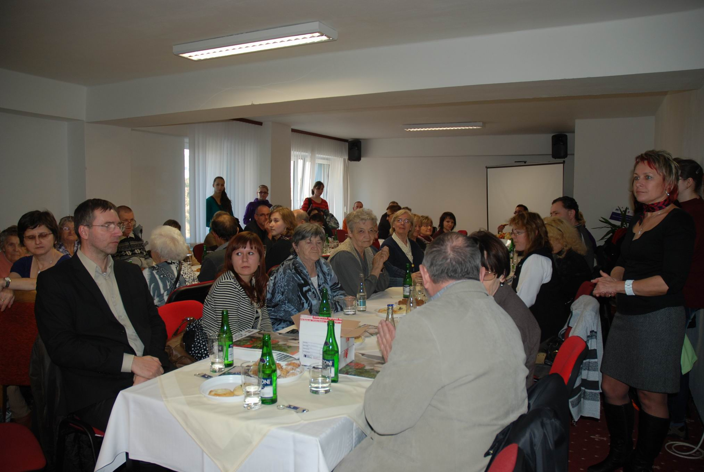
Oslava výročí 10-ti let TyfloCentra
Poděkování
Ve čtvrtek 15. listopadu jsme s mnohými z Vás oslavili 10. výročí činnosti TyfloCentra Hradec Králové. Setkání v hotelu Alessandria se, myslím, vydařilo ke spokojenosti zúčastněných. Ráda bych touto cestou poděkovala těm, kteří nám ho zpříjemnili, a to jmenovitě panu Šimonu Budzákovi a jeho žačkám ze ZUŠ Střezina, Hradec Králové. Jejich flétnové vystoupení osvěžilo a zkulturnilo naše setkání a vzbudilo velký ohlas. Děkujeme jim za ochotu a přizpůsobivost!
Další poděkování patří paní Lee Fakačové, která TyfloCentru darovala několik svých uměleckých děl a pohovořila o svém uměleckém vývoji. Díla budou vystavena v TyfloCentru, hned jak jim zajistíme vhodnou instalaci.
Děkujeme Vám všem, kteří jste se zúčastnili a případně pomáhali s organizací a zajištěním akce. Výborné pečivo, dortíky a pochutiny všeho druhu jsme ocenili a báječně si pochutnali!
Dagmar Balcarová
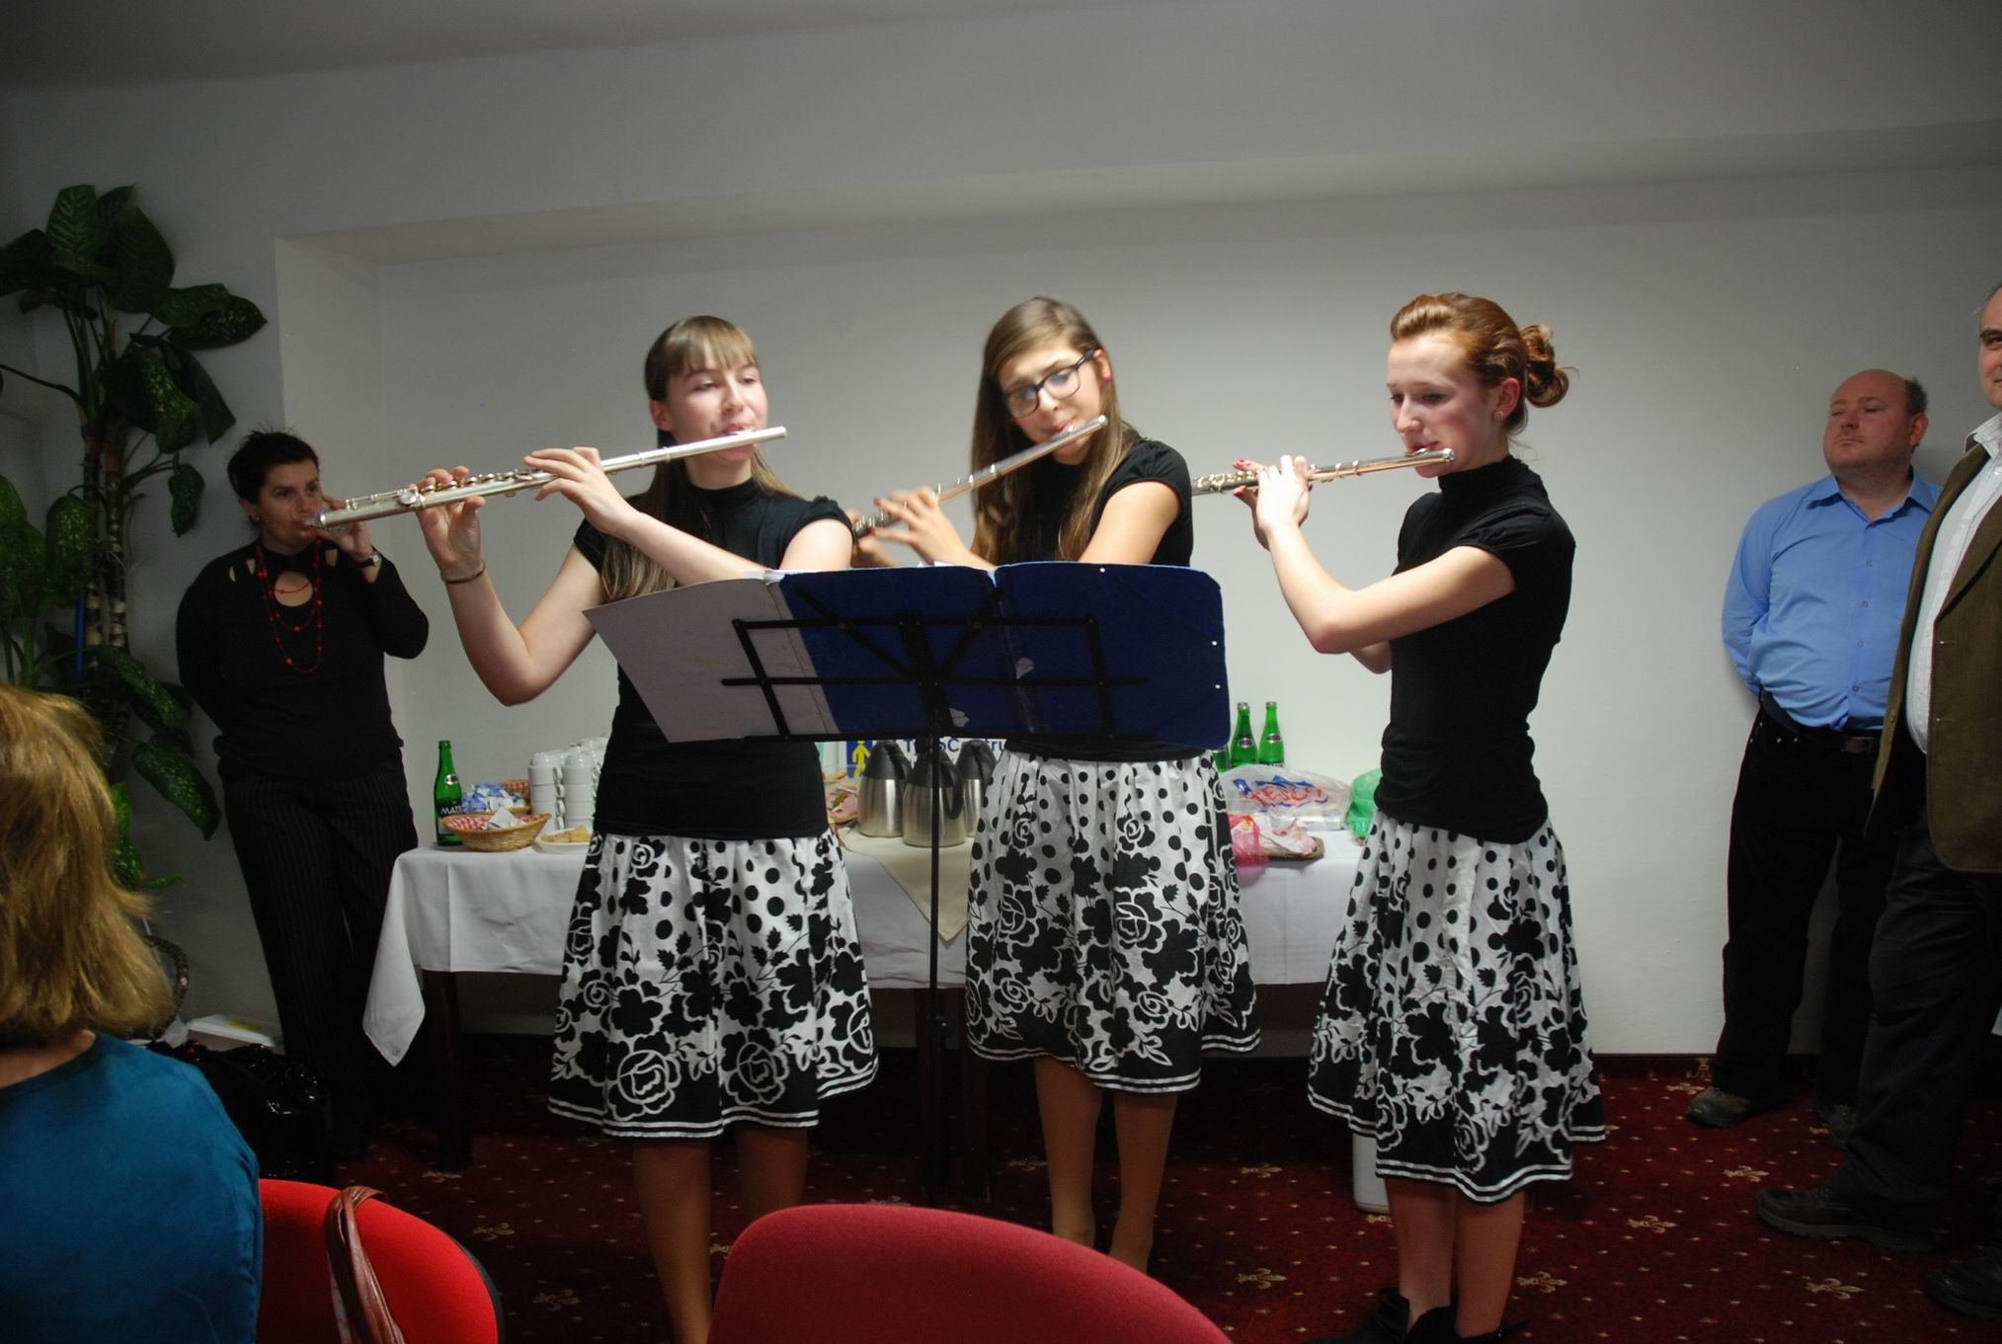
Vystoupení flétnového tria ze ZUŠ Střezina
Ohlédnutí za pobytovým kurzem měkkých dovedností v Deštném v Orlických horách 8. – 12. října 2012
„Konečně jsme se dočkali!“ Tak tuhle větu jsem zaslechla více než jedenkrát po příjezdu do penzionu Satelit v Deštném v Orlických horách, kde se uskutečnil pětidenní pobytový kurz realizovaný v rámci projektu „ Práce jako příležitost“. Součástí byly kurzy Komunikace při jednání na trhu práce a Time management.
Cílem těchto kurzů, pod vedením paní Mgr. Ivany Liedermanové a pana Jana Hausmanna, bylo zlepšení komunikačních dovedností, schopnosti sebeprezentace před zaměstnavatelem, domlouvání schůzek, příprava na přijímací pohovor, jednání s pracovním kolektivem apod. Dále pak získání a nácvik schopností a dovedností v těchto oblastech: plánování času, time management v kostce, jak pracovat s časovou tísní, plánování práce v zaměstnání a v neposlední řadě plánování volného času.
Účastníci kurzu měli jak teoretické podklady od lektorů, tak i možnost praktického vyzkoušení si přijímacího pohovoru před komisí. Jehož součástí jsem měla tu „čest“ se zúčastnit a můžu za sebe říci, že jsem se při pokládání otázek potenciálním uchazečům o zaměstnání, ne jednou zapotila! Avšak všichni účastníci pohovorů byli vcelku úspěšní a doufám, že jim tato zkušenost bude v budoucnu přínosem v získání vhodného zaměstnání. Dalším přínosem, z mého pohledu bylo, si vymyslet svoji vlastní firmu a prezentovat ji před ostatními účastníky kurzu. Bylo velice zajímavé, občas i úsměvné, si vyslechnout jaké služby daná firma nabízí.
Protože nápor nových informací a zkušeností byl skoro nepřetržitý, někteří účastníci rádi využili odpoledních procházek po přírodě, v krásném prostředí Orlických hor.
Myslím si, že celý týden se nám Všem moc vydařil a líbil, ať už po stránce obohacení se o nové poznatky, tak i o společné chvilky s příjemnými lidmi kolem sebe i v rámci penzionu Satelit v Deštném v Orlických horách.
za pracovníky TyfloCentra
Lenka Kopsová
pracovní konzultantka
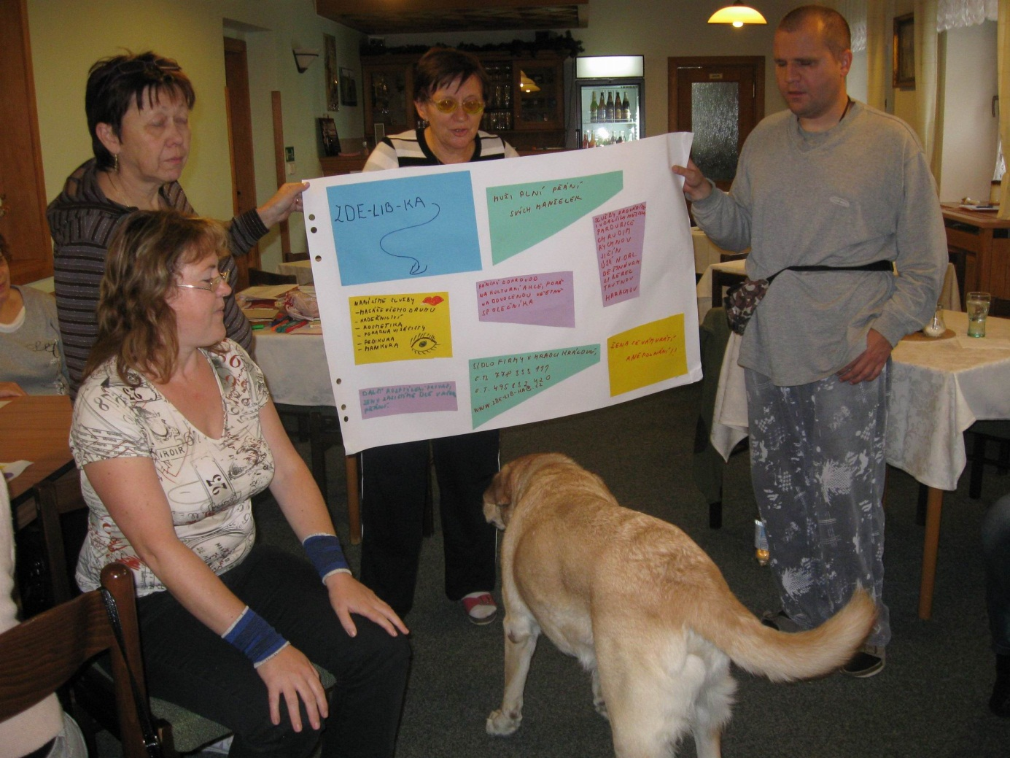
Podnikatelské záměry účastníků kurzu

Hradecký „VYKUK“
(rubrika, kde na Vás „vykouknou“ nové podněty a informace)
- Vzhledem ke stěhování knihovny města Hradce Králové do nových prostor bývalého Vertexu, bude zvuková knihovna ke 31.1.2013 uzavřena. Obnovení provozu zvukové knihovny je plánováno na začátek dubna 2013. Stávající telefonní číslo zůstane nezměněno.
- Město Hradec Králové na svých webových stránkách informuje o průběhu realizovaných i připravovaných investičních projektů. V projektu Rekonstrukce náměstí 28. října a tříd Dukelská a S. K. Neumanna se zatím nepředpokládá obnovení linek MHD dříve než na jaře. Zřejmě si počkáme, jak se stavební práce vyvinou.
- Dalším významným projektem města, který se může dotknout mnoha z Vás, je projekt regenerace Benešovy třídy. V letošním roce by se mělo začít s bouráním na východní straně „Benešovky“. Záměrem je vytvořit bezbariérový prostor, který nebude tolik výškově členěný, bude mít větší plochu veřejného prostranství, víc parkovacích míst a bezpečnější kryté chodníky. Uprostřed bude vyvýšený centrální spojovací krytý chodník, díky kterému se bude bezpečně přecházet z jedné strany třídy na druhou. Už od loňska zde v č. 1543 funguje informační středisko, kde lze každou středu od 15 do 17 h žádat informace.
Barevný podzim
Začátkem září jsme vlakem zajeli do Borohrádku. Naším cílem byla pražírna Frolíkovy kávy, kam jsme dorazili po půl hodinové procházce od nádraží. Vstoupili jsme do nevelké místnosti provoněné kávou. Tato místnost slouží nejen jako krámek, ale i jako kavárnička. A jsou v ní také umístěny věci související s kávou: kávovary a kávomlýnky z dřívější doby, ale i starý funkční vaflovač, a také staré reklamy na kávu. Přivítal nás majitel firmy pan Petr Frolík. Usadil nás na stoličky, které vypadají jako pytle na kávu. Při ochutnávce nás poučil, jak se nejlépe káva vychutnává. Dozvěděli jsme se, že si ji nejlépe vychutnáme na zadní části jazyka. Dále jsme se dozvěděli mnoho zajímavostí: káva se pěstuje hlavně v Africe a v Asii. Jsou dva druhy Robusta a Arabica. Nejkvalitnější a nejdražší káva je z plantáží s lávovým podkladem a z trusu cibetek, které žijí na těchto plantážích volně. Ale někteří majitelé plantáží chovají cibetky v klíckách, kvůli snadnějšímu sběru trusu. Pan Frolík nám ochotně zodpověděl všechny naše dotazy. Mohli jsme si z blízka prohlédnout i suchý trus cibetek. Přivoněli jsme si ke koriandru, který se může přidávat do kávy. Osahali jsme si starý strojek na pražení. Frolíkova káva se prodává v kulatých plechovkách s malovanými motivy. Ve vedlejší místnosti jsme si mohli prohlédnout a osahat velkou a malou pražičku, odkamínkovač a dozrávačku kávy. Všichni si zakoupili nějaký druh kávy. Po prohlídce jsme zašli na oběd do restaurace Na náměstí.
V první polovině října proběhl pětidenní pobytový kurz realizovaný v rámci projektu „Práce jako příležitost“. Součástí byly kurzy Komunikace při jednání na trhu práce a Timemanagment. Byli jsme ubytováni v penzionu Satelit v Deštném v Orlických horách. Tři dny nám přednášela Mgr. Ivana Liedermanová. Tématem přednášek byly komunikační dovednosti, domlouvání schůzky, sebeprezentace a přijímací pohovor. Dopoledne jsme pracovali s teorií těchto témat a odpoledne jsme měli možnost prakticky vyzkoušet přijímací pohovor před komisí. Účastníci kurzu budou jistě nejvíce vzpomínat na tvoření a prezentaci firem: Prasekal, Zde-lib-ka a Senzace. Další dva dny přednášel pan Jan Hausmann. Tématy jeho přednášek bylo plánování času doma i v práci. Dozvěděli jsme se, že nám v tomto může hodně pomoci třeba harmonogram, soupis činností a u akcí na kterých nám hodně záleží a jsou i případně finančně náročné, tak je nejlepší vypracovat plán i s krizovým řešením. Byli jsme neustále zapojováni do průběhu přednášek a vyzýváni ke komunikaci. Přestože přednášky probíhaly do pozdních odpoledních hodin, našli jsme si čas na krátké podvečerní procházky. Užívali jsme si krásné dny babího léta a vstřebávali klidnou atmosféru horského místa. Večery jsme trávili společně, dobře jsme se bavili. Vypravovalo se, občas byl pronesen nějaký vtip a zpívalo se při kytaře. Ve středu mezi nás zavítala ředitelka TyfloCentra Dáša Balcarová a Vojta Babka. Vojta si pro nás připravil písničky na přání. Domů jsme se vraceli obohaceni o mnoho nových poznatků a dojmů, které jsme společně zažili s fajn lidmi.
Jedno říjnové pondělí jsem se vydala do TyfloCentra, abych si poslechla povídání o pobaltských zemích – Litva, Lotyšsko, Estonsko. Lucka Jurniklová se s námi podělila o své zážitky a dojmy ze své dovolené. Tyto státy projela autem společně se svým přítelem Filipem a velmi zvídavým psíkem Toníkem. Ujeli 4200 km za 10 dní. Pobaltské země jsou rovinaté jako placka. Příroda má i v těchto zemích své kouzlo, které na každého působí úchvatným dojmem. Většinu území pokrývají jehličnaté lesy s velkým množstvím hub. Dále těmito státy také protéká mnoho řek. Nachází se tam i hodně jezer. Lucka nám řekla o každém státě základní údaje. Své vyprávění doprovodila krásnými fotografiemi promítanými na plátno. Díky těmto fotografiím jsme si prohlédli např: vodní hrad Trakai, horu křížů – je jich zde 200 000 a poloostrov Kurska kosa kam je zavezl trajekt. Na tomto poloostrově nejvíce obdivovali písečné duny. Dále jsme viděli lotyšské hlavní město Riga, ostrov Saarema, starý nakloněný maják, kráter po meteoritu široký 150 metrů, park Grűtas s muzeem soch ze socialistické éry. Snažili se všude ochutnat národní jídla. Většinou jsou velmi vydatná, proto je tam častým zvykem konzumovat vodku. Lucka nás překvapila ochutnávkou tamní speciality (alkoholický nápoj – Rižský balzám s černým rybízem.) Tahle prezentace fotografií s poutavým vyprávěním se mi moc líbila, protože mezi mé zájmy patří sledování cestopisů.
První listopadový den jsme vlakem zajeli do Prahy. Z nádraží jsme dvěma tramvajemi dojeli k budově českého muzea hudby. Probíhala zde výstava „Kouzelné hrací strojky“. Provázel nás spoluautor výstavy pan Petr Balog. Výstava vypráví příběhy samostatně hrajících mechanických hudebních nástrojů (automatofónů) od konce 16. století až do současnosti. Seznámili jsme se se zvonkovou hrou, hracími hodinami, varhanními stroji, flétnovými hodinami, hřebíčkovými hracími skříňkami, polyfóny a synfonióny, flašinety, kolovrátky, automatofóny, orchestrióny, mechanickým klavírem a současnými elektronickými hrajícími stroji. Vystavený je též unikát renesanční trauttmanzdorffské hodiny se zvonkovou hrou a pouťové orchestrióny Waldkirchu v Německu. Poslechli jsme si skladby zahrané na hracích strojích a umělý ptačí zpěv. Měli jsme možnost osahat si hřebíčkové válce a disky na které se zaznamenávali skladby. Též jsme si mohli vyzkoušet, jak se spouštějí a ovládají vybrané přístroje. Nejvíce nás zaujala hra na pianolu. Obsluha tohoto hudebního nástroje byla dost obtížná, přesto se ale podařilo několika zúčastněným zahrát pár melodií. Po zhlédnutí výstavy jsme zašli do McDonaldu, kde jsme se občerstvili. Cestou domů jsme vzpomínali na nové zážitky z hudebního světa.
Ve čtvrtek 15. listopadu proběhl den otevřených dveří a setkání k výročí 10 let založení TyfloCentra Hradec Králové. Den otevřených dveří proběhl dopoledne v sídle TyfloCentra. Zájemci měli možnost si prohlédnout prostory, vyzkoušet si kompenzační pomůcky pro zrakově postižené, nasadit si simulační brýle a ověřit si jaké to je „koukat na svět“ s různými zrakovými vadami. Dozvěděli se o službách, které TyfloCentrum pro nevidomé a slabozraké nabízí. Odpoledne proběhlo slavnostní setkání k tomuto výročí v salonku hotelu Alessandria. Zájem o toto slavnostní setkání byl tak velký, že ani místa k sezení nestačila. Kromě zaměstnanců a klientů zde byli např: zástupci magistrátu, SONSu, firmy Spektra a Akcenta, TyfloCentra Pardubice, hradeckého Tyfloservisu, zvukové a hudební knihovny. Setkání zahájila ředitelka TyfloCentra Dáša Balcarová. Přivítala přítomné a představila hosty. Seznámila všechny přítomné s programem nadcházejícího odpoledne. Následovalo několik kratších promluv z úst hostů. Dívčí flétnové trio ze ZUŠ Na Střezině zpříjemnilo atmosféru několika skladbami. Nevidomá paní Lea Fakačová nám povyprávěla o své velké zálibě výtvarném umění – malování prsty. Jeden obraz a tři výtvarná díla malovaná na kusu kmenu ze stromu věnovala TyfloCentru. V těchto dnech oslavila dlouholetá spolupracovnice TyfloCentra paní Irena Korečková své narozeniny a tak při této příležitosti ji Dáša Balcarová za všechny pogratulovala a poděkovala za výbornou spolupráci. Po oficiální části se rozproudila mezi účastníky volná debata. K prohlédnutí byly výrobky firmy Spektra i kompenzační pomůcky z Tyflopomůcek Praha. Vážní zájemci si mohli objednat a zakoupit tyto pomůcky. Na velkém plátně se promítala prezentace fotografií, které vypovídají o bohaté činnosti TyfloCentra od roku 2002 až do současnosti. Na tuto oslavu bylo připraveno a doneseno ať už klienty nebo pracovníky TyfloCentra spoustu dobrot, ze kterých si mohl každý nabídnout. Tyfloservis připravil sladké překvapení – dort ozdobený imitací Braillova bodového písma, na kterém jsme si pochutnávali při kávě. Celé odpoledne se neslo v příjemné a přátelské atmosféře lidí, které spojuje jedno společné – zrakové postižení, ať už se jedná o lidi, kteří zrakové postižení mají nebo lidi, kteří jakýmkoli způsobem těmto lidem nezištně pomáhají.
Poslední letošní setkání se uskutečnilo tradičně v TyfloCentru při vánočním posezení s paní Alicí Pávovou. S letošním rokem jsme se rozloučili povídáním na téma Zimní a vánoční písně a verše z doby přemyslovské a lucemburské.
Zdena Gábelová
Eva Hánlová
klientky TyfloCentra Hradec Králové
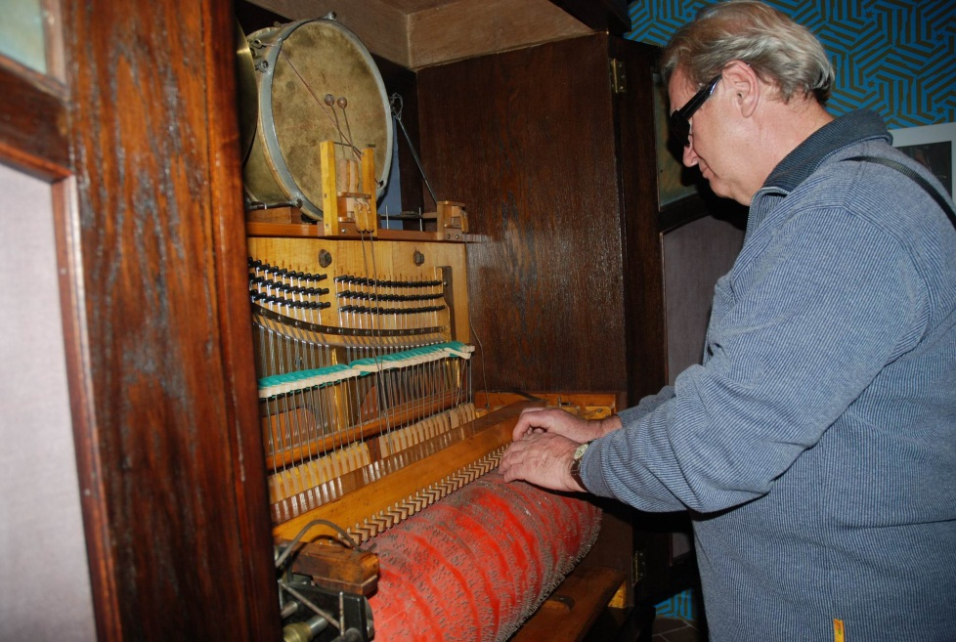
Výstava Kouzelné hrací strojky
Nabídka akcí oblastních odboček SONS

OO SONS Jičín a TyfloCentrum
Hradec Králové, o.p.s., detašované pracoviště Jičín
Program naší činnosti na leden až březen roku 2013:
9. ledna
- Ing.Luděk Bálek nám bude vyprávět o svých zkušenostech s chovem koní v klubovně ve Vrchlického ul. 823.
16. ledna
- Beseda s Jiřím Šoltysem o jeho cestování po Evropě v klubovně, Vrchlického 823.
23. ledna
- V klubovně ve Vrchlického ul. 823 proběhne oblastní shromáždění OO SONS Jičín.
6. února
- Přednáška PhDr.Evy Bílkové o kronice města Jičína ve velké zasedací místnosti Městského úřadu.
13. února
- Relaxační pobyt v solné jeskyni spojený s přednáškou o drahých kamenech.
20. února
- V klubovně ve Vrchlického ul. 823. nám bude vyprávět o zážitcích ze své lékařské praxe MUDr. Hynek Tišer.
6. března
- Povídání Mgr. Radky Janků o rodopisném pátrání ve velké zasedací místnosti Městského úřadu.
13. března
- Informace z TyfloCentra a SONSu. Klubovna ve Vrchlického ul. 823.
20. března
- Pan Vladimír Úlehla nám představí svoji novou knihu „Procházka jičínským hřbitovem“ v klubovně, Vrchlického 823.
Zahájení všech středečních schůzek je ve 14 hodin.
Těšíme se na všechny a srdečně zveme hosty a nové členy.
Úřední hodiny SONS každé pondělí od 10. do 12. hodin v ulici Vrchlického 832, Jičín. Kontakt tel. 493 522 122., mobil 739 578 900.
Za TyfloCentrum o.p.s. Za OO SONS
Štěpánka Pluhařová, DiS. Blanka Jelínková
OO SONS Náchod ve spolupráci s TyfloCentrem Hradec Králové, o.p.s., detašované pracoviště Náchod
pořádají:
- Schůzky na Městském úřadě Náchod, zasedací místnost
Zveme Vás na tradiční dopolední setkání každou poslední STŘEDU v měsíci. Vždy od 9 hodin v zasedací místnosti Městského úřadu Náchod (ul. Palachova) ve druhém patře. Přijďte se poradit v sociálně právní oblasti nebo prohlédnout a vyzkoušet kompenzační pomůcky či jen tak posedět u kávy a čaje se starými známými.
Termíny: 30. ledna, 27. února, 27. března
Z provozních důvodů úřední hodiny ve dnech:
Středa: 8 - 12, 13 - 17 hod.
Pátek: 8 - 12, 13 - 14 hod. (pouze po individuální dohodě)
Telefon: 739 578 910, 491 421 665
Na setkání s Vámi se těší
Za TyfloCentrum, o.p.s. Za OO SONS Náchod
Lenka Kopsová, DiS. Aleš Podlešák
OO SONS Trutnov
V Trutnově je zrakově postiženým občanům k dispozici půjčovna kompenzačních pomůcek. Je v budově bývalého Okresního úřadu ve 3. patře, číslo dveří 437. Otevřeno má každé pondělí od 10.00 do 16.00 hod a ve středu od 9.00 do 13.00 hod. Na telefonu 499 329 656 nebo internetové adrese trutnov-odbocka@sons.cz je možné se v případě zájmu domluvit i na jiném dnu nebo hodině.
Na vyzkoušení i na půjčení je v trutnovské půjčovně k dispozici například kapesní kamerová lupa Compact+, rozpoznávač barev Colortest, tonometr s českým hlasovým výstupem, lékařský teploměr česky mluvící, čtečka popisků Sherlock, indikátor hladiny a světla, digitální diktafon a další. Zrakově postižený občan si zde může jednotlivé pomůcky přímo vyzkoušet a zjistit, která mu bude nejlépe vyhovovat.
Tato služba je poskytována osobám s těžkým zrakovým postižením starším 15 let, držitelům průkazu ZTP nebo ZTP/P. Před zapůjčením každé kompenzační pomůcky je nutné zaplatit kauci, která je odvozena z ceny dané pomůcky. Tato kauce je při odevzdání pomůcky vypůjčiteli vrácena. Doba zapůjčení je 14 dnů.
Těšíme se na Vaši návštěvu! Eva Kešnerová
OO SONS Vrchlabí – Hostinné
Potřebujete poradit a nevíte kam se obrátit? Navštivte oční optiku na náměstí Votočky 13 v Hostinném. Zde můžete využít každý čtvrtek od 9 do 12 hodin a odpoledne od 13 do 16 hodin poradenství k příspěvku na péči, kompenzačním pomůckám či dalším sociálně právním záležitostem.
Bližší informace Vám poskytne Leoš Zvoníček na telefonním čísle 603 816 216.
OO SONS Dobruška
Pravidelná setkání se konají první středu v měsíci od 8:30 do 10:30 hodin v Klubu důchodců, kde nám město dalo k dispozici místnost, jen pro naše potřeby. V lednu se schůzka nekoná.
Ve spolupráci s TyfloCentrem Hradec Králové připravuji setkání vodících psů, na každou schůzku bude připravený program v TyfloCentru, při pěkném počasí bude nějaký výlet.
Všechny podrobnější informace na kontaktech:
tel. 494 622 953
mobil.732 26 26 00
renata.dobruska@seznam.cz
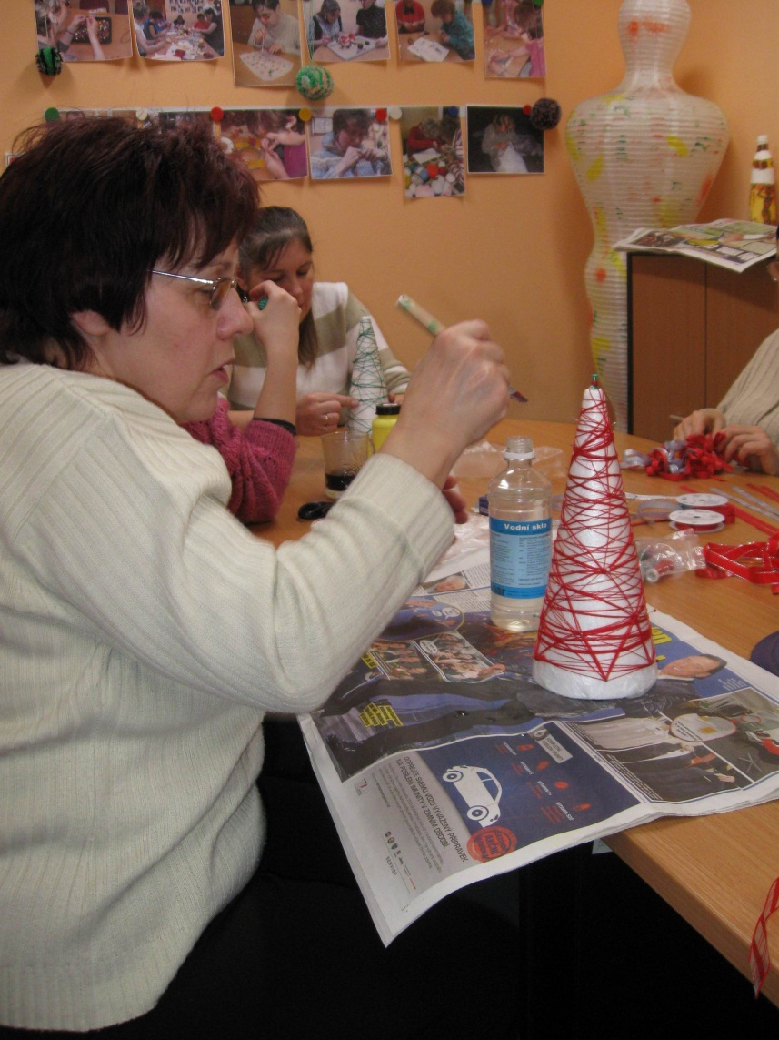
Tvoříme vánoční dekorace

Nabídka našich stálých akcí
„Mozaika“
sociálně aktivizační služby pro zrakově postižené
Poskládejte si ze střípků naší Mozaiky program podle vašich představ. Vyberte si z nabídky tu aktivitu, která Vás zaujme a pohladí po duši.
- Odpolední posezení
Přijďte si popovídat, posedět u kávy, dozvědět se nové informace, pobavit se… Každé pondělí odpoledne od 13:00. Upozornění: v prvním pololetí roku 2013 se nebude konat pravidelný poslechový pořad s paní Alicí Pávovou!
- Čtvrteční setkání
V rámci našeho programu můžete využít nabídky čtvrtletních akcí. Připravili jsme pro Vás opět program nabitý aktivitami tvořivého či sportovního ducha, cest za poznáním nebo kulturou. Vítáme též nápady na další aktivity, které by jste chtěli zrealizovat. Z pravidelných mozaikových aktivit nebudete ani tentokrát ochuzeni o:
Tvoření pro každé stvoření – každý poslední čtvrtek v měsíci se budeme setkávat a pokusíme se v sobě probudit tvořivost a nápaditost, kterou využijeme při tvorbě s textilem, hedvábím drátky, barvami, papírem, sklem a dalšími materiály.
Kino Komento – promítání komentovaných filmů při čaji či kávičce jedenkrát za dva až tři měsíce.
Setkání s literaturou – upozornění: vzhledem ke stěhování zvukové knihovny do nových prostor Vertexu, bude pravidelný pořad Setkání s literaturou obnoven pravděpodobně v zářijovém měsíci.

Plánované jednorázové akce:
- přednáškové programy
- plavání v Aquacentru
- seance v solné jeskyni
- konzultace s módní stylistkou
- prohlídka muzea motocyklů a hraček v Šestajovicích
- návštěva mineralogické expozice v Turnově
- prohlídka Pilařovy výstavy v Jičíně
Plánované jednorázové aktivity budou realizovány na základě zájmu a počtu účastníků. Vzhledem k organizačnímu zajištění těchto aktivit Vás proto prosíme o potvrzování účasti na jednotlivých akcích!
- Společné vaření
Všichni milovníci dobrého jídla se mohou společně s námi zúčastnit vaření, které probíhá každé úterý dopoledne od 9:30. Je nutná telefonická domluva alespoň den předem. Několik ukázek receptů z naší úterní kuchyně jsme pro Vás připravili i v tomto čísle Střípku.
Telefonní číslo: 495 52 37 29
Seznam akcí na I. čtvrtletí roku 2013

TyfloCentrum Hradec Králové, o.p.s.

společně s OO SONS Hradec Králové Vás zvou
LEDEN
- Čtvrtek 3. 1.
„Herní dopoledne aneb zahrajme si chviličku a potrapme hlavičku″. Přijďte se utkat s pracovníky TyfloCentra v turnaji v hraní společenských her. Tentokrát vyzkoušíme nové hry jako AZ kvíz, Česko nebo Český film.
- Čtvrtek 10. 1. od 10:00
Komentovaná prohlídka výstavy Kouzlo betlémů v Muzeu východních Čech v Hradci Králové. Vstup je zdarma. Součástí prohlídky bude návštěva stylové muzejní kavárny.
- Čtvrtek 17. 1. od 9:30 hodin
Kino Komento – film režiséra Jana Hřebejka Horem pádem.
- Čtvrtek 24. 1. od 9:30 hodin
Exkurze do Českého rozhlasu v Hradci Králové.
- Čtvrtek 31. 1. dopoledne
Tvoření pro každé stvoření.
ÚNOR
- Čtvrtek 7. 2.
Z provozních důvodů zrušen program.
- Čtvrtek 14. 2. od 9:00 hodin
Představení hradeckého Divadla Drak s názvem 24. října 1942. Nejedná se v pravém smyslu slova o divadelní představení, ale spíše o scénické čtení či divadelní koláž. Všechny texty, které se budou číst, se týkají jednoho z největších odbojových činů evropské historie, atentátu na říšského protektora Reinharda Heydricha. Vstup na průkazku ZTP/P je 30 korun, pro doprovody 50 korun.
- Čtvrtek 21. 2. Od 10:00 do 12:00 hodin
Plavání pro vodomily v hradeckém Aquacentru (vstup 60 Kč/hodinu na ZTP/P). Poté zajdeme na oběd do některé z hradeckých hospůdek.
- Čtvrtek 28. 2. dopoledne
Tvoření pro každé stvoření.
BŘEZEN
- Čtvrtek 7. 3.
Výlet od IQ parku v Liberci. Na téměř dvou tisících metrech čtverečních je v IQ parku Liberec na 200 interaktivních exponátů demonstrujících přírodní zákony a fungování lidského těla. Vstup na průkazku ZTP/P zdarma.
- Čtvrtek 14. 3. od 9:30 hodin
Povídání s Vojtou Babkou na téma Outdoorové sporty ve Slovinsku. Součástí bude promítání fotografií.
- Čtvrtek 21.3.
Návštěva výstavy Kavárny a cukrárny – fenomén společenského života. Výstava v pardubickém zámku představí předměty spjaté se světem kávy a kaváren. Vstup na ZTP/P je 25 korun.
- Čtvrtek 28. 3. dopoledne
Tvoření pro každé stvoření.

Něco dobrého z naší kuchyně…
Plněné papriky pečené v troubě
Ingredience: papriky bílé, cibule, mleté maso (mix), brambory, rajčata cherry, žampiony, pórek, kmín celý, sušený česnek, strouhanka, vejce, koření mleté maso, koření grilovaná zelenina, majoránka, mléko, olej, sůl.
Postup: mleté maso ochutíme (koření mleté maso, sůl, strouhanka, vejce, mléko, majoránka), dále očistíme papriky a plníme mletým masem. Očistíme a nakrájíme cibuli, pórek a žampiony. Brambory oloupeme a nakrájíme na silnější plátky. Pekáč vymažeme olejem, poklademe hustě cibulí, pórkem, brambory a žampiony. Přidáme plněné papriky, kmín celý, česnek a posypeme kořením grilovaná zelenina. Před koncem pečení přidáme cherry rajčátka.
Zapečené těstoviny s uzeným masem a šopský salát
Ingredience: těstoviny, uzené maso, vejce, mléko, bílý jogurt, pepř, sůl, balkánský sýr, okurek, rajčata, paprika.
Postup: těstoviny uvaříme v osolené vodě a mezi tím nakrájíme uzené maso na kostičky. Uvařené těstoviny scedíme, v míse smícháme s nakrájeným uzeným masem, přesypeme na pekáče a dáme do trouby péct. V další nádobě rozšleháme vajíčka s mlékem a jogurtem, osolíme a opepříme. Přibližně v půlce pečení namíchanou směsí polejeme těstoviny a necháme dopéct až do ztuhnutí směsi. Mezi tím nakrájíme okurek rajčata, papriku i balkánský sýr na kostičky a smícháme.
Kolektiv pracovníků přeje dobrou chuť!

Děkujeme všem, kteří v roce 2013 podpořili naši činnost:
  MPSV |   Úřad práce | 

  Město Hradec Králové |  |   Město Jičín |  |   Město Náchod
  Město Jaroměř |   Sbírka Bílá pastelka |  |  |   Akcenta CZ, a.s
  Město Kopidlno |  |  |   Město Hořice v Podkrkonoší
  Město Lázně Bělohrad |  |  |   Město Nová Paka
a další drobní dárci



Tento projekt je spolufinancován Evropským sociálním fondem prostřednictvím Operačního programu lidské zdroje a zaměstnanost a státním rozpočtem České republiky
Střípek je vydáván pouze pro vnitřní potřebu klientů TyfloCentra Hradec Králové o.p.s. a členů a příznivců Sjednocené organizace nevidomých a slabozrakých ČR. Je neprodejný.
V Hradci Králové, leden 2013

